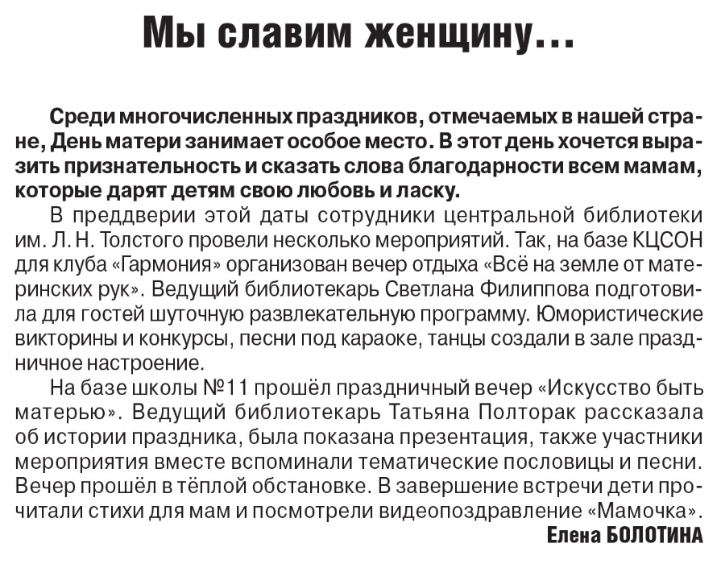

**Болотина Е. Актуальный разовор / Е. Болотина // Рос. провинция. — 2019. – 30 ноября. — С. 2.**